Изображение выглядит как текст, диаграмма, План, число

Контент, сгенерированный ИИ, может содержать ошибки.

D1 – защитный диод от переполюсовки

RESET– ставим на NRST/PG10 ( Ставим резистор на 10кОм для ограничения тока 3.3/10 000 = 0.33мА. Этого достаточно чтобы не создавать помех источнику питания, да и порту этого должно хватить. Выбираем сглаживающий конденсатор 0.1uF , постоянная времени t=10 000 * 0.1 * 10^(-6) = 0.001 cек = 1мС * 5 = 5мС. Так как дребезг длится 1-10мС, то нужно обеспечить постоянную времени в этом пределе)

J2 – разъём для прошивки через SWD. Тут мы питаем устройство чререз 3.3V, ставим резистор токоограничивающий. SWDIO и SWCLK подключаем через резисторы для токоограничения и ограничения отражения сигнала т.к. линии высокочастотные.

VDD и VDDA должны питаться с разных источников и не должны быть связаны, так описано в даташнике. Они подключены к одному источнику в том случае, если VDDA не используется.

Изображение выглядит как текст, Шрифт, снимок экрана, линия

Контент, сгенерированный ИИ, может содержать ошибки.

**Но вопрос, а можно ли их питать от одного источника?**

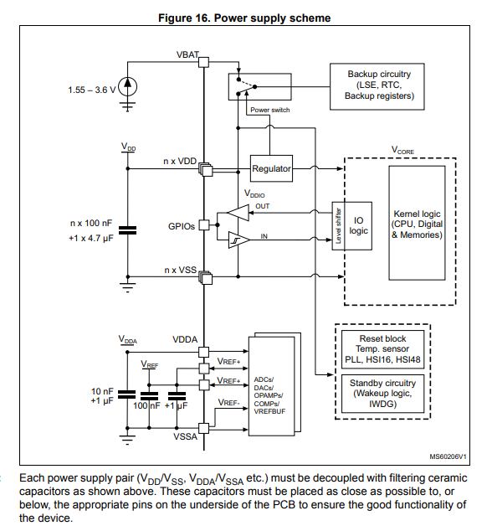

VBAT – никак не фильтруется, просто подключен к линии 3.3V, если используется, то подключаем через диод к батарейке

VDD/VSS – подключены к общему конденсатору 4.7uF и на каждую ножку 0.1uF

VDDA – два конденсатора на 10nF и 1uF и нужно избавиться от скачков тока и цифровых шумов. Можно питать и с одного источника, но нужно использовать каскад из ферритовой бусины и конденсаторов. Как я понял, феррит должен обеспечивать большой импеданс на частоте работе контроллера. Чем больше будет импеданс, тем больше будет задержка изменения тока от напряжения, тем самым можно погасить часть шумов, т.к. они будут кратковременны.

Несмотря на то, что у нас будет постоянное питание 3.3V, цифровая часть (ядра, GPIO, шины) будут генерировать цифровые шумы в диапазоне 10-170Мгц. Эти помехи могут просачиваться в аналоговую часть (АЦП, ЦАП, компараторы) через общие цепи питания, ухудшая точность измерений. Феррит блокирует ВЧ-токи, не давая им распространяться из цифровой части (VDD) в аналоговую (VDDA). Поэтому выбираем ферритовую бусину на 600Ом 100Мгц

VREF – два конденсатора 0.1uF + 1uF

VSSA – просто кинут на землю

